Завтрак  Мандарины  Каша ячневая молочная  Чай с молоком  Бутерброд с маслом сливочным  Сок  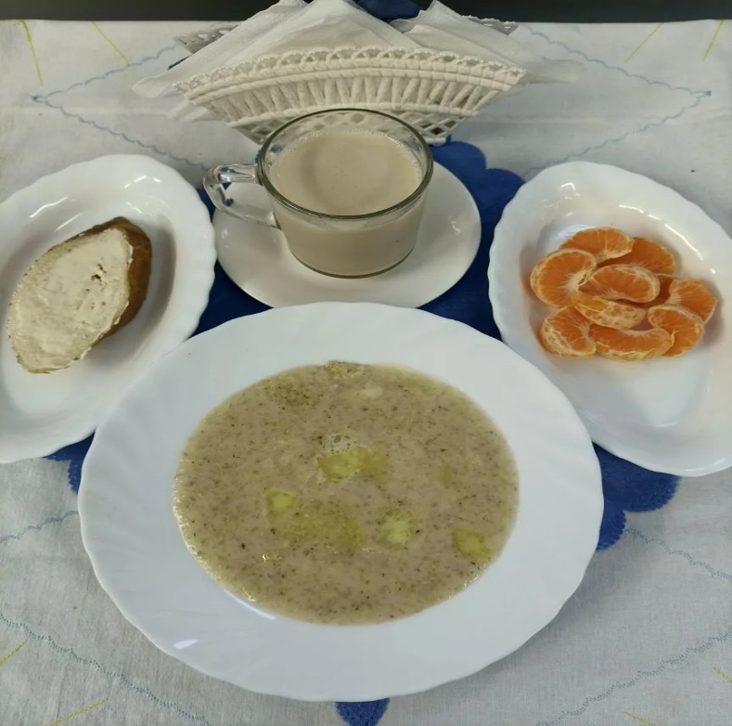 | Обед  Салат из капусты белокочанной и свёклы  Суп рыбный  Каша гречневая рассыпчатая  Мясо отварное в соусе  Компот из чернослива  Хлеб столичный  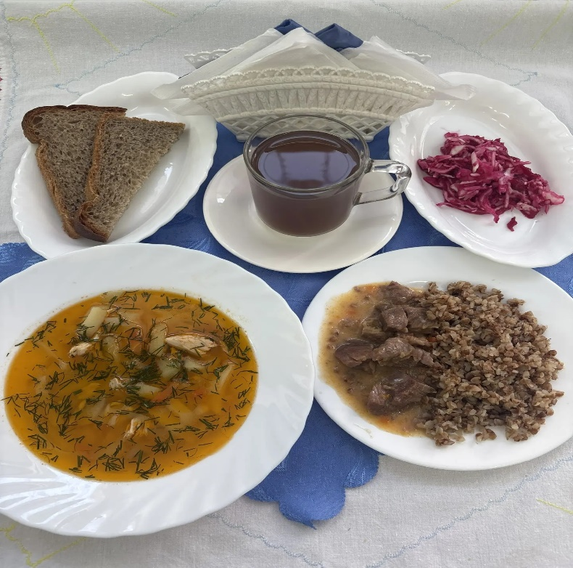
Полдник  Йогурт  Пирожок с рисом и яйцом  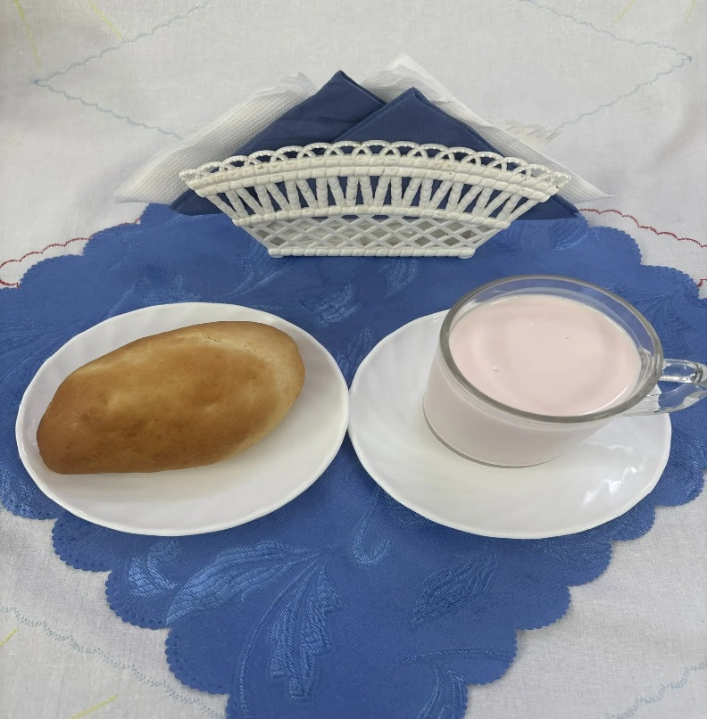 | Ужин  Салат из моркови  Запеканка с фруктами и творогом  Сироп шоколадный  Кисель из отвара шиповника  Хлеб прибрежный  